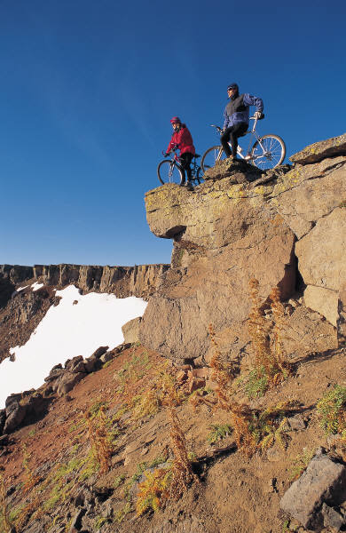

Περιγράψτε με λίγα λόγια την εκδήλωση. Μπορείτε να παρουσιάσετε εν συντομία την εταιρεία, τα σχέδια προετοιμασίας της εκδήλωσης ή να αναφέρετε απλώς τι πρέπει να έχουν μαζί τους οι παρευρισκόμενοι. Διαγράψτε αυτό το κείμενο, αν δεν χρειάζεται να αναφέρετε περισσότερες πληροφορίες σχετικά με την εκδήλωση.

[ΣΤΟΙΧΕΙΑ ΔΙΕΥΘΥΝΣΗΣ]

# [Ο ΤΙΤΛΟΣ ΤΗΣ ΕΚΔΗΛΩΣΗΣ]

### [Η επωνυμία της εταιρείας σας]